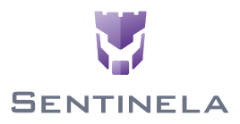

**Proposta Comercial**

DPO como Serviço

**August de 2022**

**A/C**

Bolinha Doces

José

**Desafios**

Com a iminência da nova Lei, que trata sobre a privacidade de dados (13.709/2018 - LGPD – Lei Geral de Proteção de Dados) entrar em vigor, um grande desafio se inicia para as pequenas e médias empresas. Proporcionar a privacidade de dados requerida pela Lei será um grande revés para pequenas e médias empresas, visto que é um tema pouco conhecido, e que provoca pouco engajamento em suas tecnologias, pessoas e processos.

Com essa visão é que surgiu a empresa Sentinela, com o propósito de apoiar essas empresas na adequação à LGPD e na mitigação de riscos, diminuindo assim a probabilidade de um vazamento de dados.

Nosso método é baseado em proporcionar os mecanismos para o cliente atender à Lei, realizar diagnósticos periódicos demonstrando os riscos, e sugerindo planos de ações, e assim, oferecendo mecanismos de engajamento das pessoas na privacidade de dados. O modelo de contratação de serviços é o mais eficiente financeiramente, pois proporciona a entrega do escopo necessário sem a necessidade de recursos dedicados na empresa, que normalmente tornam os projetos mais caros.

**Empresas que confiam na Sentinela**

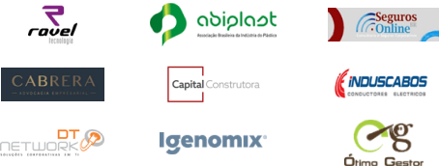

**Objetivo da Proposta Comercial**

1. Esta proposta comercial têm o objetivo de formalizar o escopo de trabalho negociado, valores, formas de pagamento, e outras informações que se fizerem necessárias para esclarecimento do projeto.

2. A proposta tem validade de 30 dias, após o vencimento será necessário pedir validação dos valores e condições comerciais, a data conta a partir do envio ao cliente.

**Escopo Recebido do cliente**

50 Funcionários que devem ser engajados.

2 CNJP que devem ser representados pelo Encarregado de Privacidade de Dados (DPO).

1 Site (www que deve ser adequado).

**Escopo Recebido do cliente**

Com base nas informações enviadas ao cliente, propomos o seguinte escopo:

1ª. Fase – Atendimento à Lei

1. Implantar canal de atendimento ao titular de dados;

2. Implantar canal de atendimento à ANPD;

3. Implantar coleta de cookies para X sites (www);

4. Validação para novos formulários de coletas, com prazo de 7 dias para execução, após abertura do ticket solicitando o serviço.

5. Construção do mapa de dados do cliente. OBS: após a construção do mapa o cliente precisa seguir o processo de validação de novos formulários para que o mapa seja atualizado.

2ª. Fase – Atendimento à Lei

1. Construção e entrega do DPIA à ANPD.

2. Treinamento e engajamento de pessoas, através de plataforma online de treinamentos.

3. Formulários para que o mapa seja atualizado.

3ª. Fase – Atendimento à Lei

1. Execução de diagnóstico com objetivo de mapear o nível de maturidade da privacidade de dados da empresa. Será emitido um relatório com a conclusão, estes dados são pré-requisitos para a construção do mapa de riscos.

2. Construção do mapa de riscos sobre a privacidade de dados da empresa, este mapa é pré-requisito para a construção dos planos de ações que serão sugeridos para o cliente.

3. Construção dos planos de ações sugeridos para mitigação de riscos e redução da probabilidade de um vazamento ocorrer.

4. Construção do book do cliente que contém todas as evidências para uma defesa perante a ANPD.

5. Receber e guardar laudos periódicos dos fornecedores de serviços com relação à privacidade de dados que competem ao seu escopo de serviços.

**Observações gerais sobre a proposta**

• Na “Fase 1” será realizada a implantação dos mecanismos que proporcionam ao cliente o atender à Lei uma única vez, assim como os serviços de atendimento aos titulares de dados e à ANPD, que serão permanentes e recorrentes, não possuindo um fim.

• A “Fase 2” é um trabalho contínuo ao longo do ano.

• Já na “Fase 3”, que é o diagnóstico, o mapa de plano de ação será executado a cada 6 meses. Já os demais itens de coleta de evidências ou laudos, a cada 2 meses.

• Esta proposta não cobre custos de locomoção até o cliente, ANPD ou qualquer outro destinatário, todo o serviço será realizado online, fazendo emprego de tecnologia que possibilite comunicação clara e objetiva.

**Valor do serviço em 12 meses do contrato**



**R$ 1740.00**



**R$ 1.686,67**

Condições comerciais válidas até expirar esta proposta.

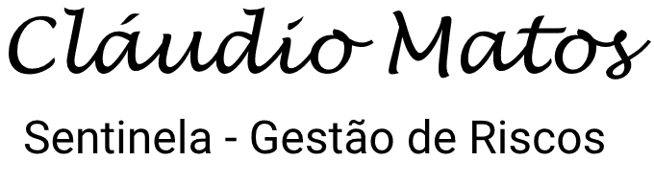Mogi das Cruzes, 11 de August de 2022